Blitzrechnen - Gutscheine

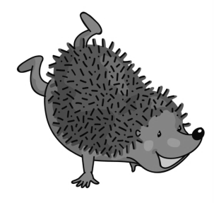  Hurra!  Du darfst  1x Blitzrechnen | Hurra!  Du darfst  1x Blitzrechnen
Hurra!  Du darfst  1x Blitzrechnen | Hurra!  Du darfst  1x Blitzrechnen
Hurra!  Du darfst  1x Blitzrechnen | Hurra!  Du darfst  1x Blitzrechnen
Hurra!  Du darfst  1x Blitzrechnen | Hurra!  Du darfst  1x Blitzrechnen
Hurra!  Du darfst  1x Blitzrechnen | Hurra!  Du darfst  1x Blitzrechnen

